Maria Mustermann
Musterstraße 123
12345 Musterstadt
maria@mustermann.de
0171 23456789
Der Brillenfinder
Fachbereich Personal
Straße 123
12345 Musterstadt

Musterstadt, 10.06.2022

Bewerbung als Augenoptikerin

Sehr geehrte Damen und Herren,

als Augenoptikerin mit mehr als 20 Jahren Berufserfahrung befinde ich mich momentan auf der Suche nach einer neuen Herausforderung. Mein Ziel ist es, meine fundierten Fachkenntnisse zu perfektionieren und auszubauen. Ich bin der Überzeugung, dass mir eine Anstellung in Ihrem Unternehmen dafür die bestmöglichen Voraussetzungen bietet. Da ich gerne ein Teil Ihres Teams werden möchte, sende ich Ihnen anbei meine Bewerbungsunterlagen.

In meiner aktuellen Tätigkeit bin ich insbesondere für die fachgerechte Beratung unserer Kunden als auch für die Leitung der sechs Mitarbeiter zuständig. Des Weiteren fertige ich auch selbst Brillen an und bin für die Qualitätskontrolle unserer hochwertigen Produkte verantwortlich. Durch meine langjährige Tätigkeit besitze ich außerdem ein ausgeprägtes Fachwissen zu verschiedenen Augenkrankheiten und der Augenanatomie. Meine Qualifikationen bringe ich künftig gerne gewinnbringend in Ihren Betrieb ein.

Zu meinen persönlichen Stärken zählen mein Fingerspitzengefühl und Verantwortungsbewusstsein. Durch mein ruhiges Wesen gelingt es mir zudem, selbst an stressigen Arbeitstagen deeskalierend zu reagieren und eine angemessene Lösung für Kunden und Unternehmen zu finden.

Unter Berücksichtigung einer Kündigungsfrist von drei Monaten stehe ich Ihnen für eine Anstellung zur Verfügung. Meine Gehaltsvorstellung liegt bei einem Bruttojahresgehalt von 34.000 Euro. Gerne erzähle ich Ihnen in einem persönlichen Gespräch mehr über mich und meine Fähigkeiten. Ich freue mich über Ihre Rückmeldung und bitte Sie abschließend, meine Bewerbung vertraulich zu behandeln.

Mit freundlichen Grüßen

Maria Mustermann

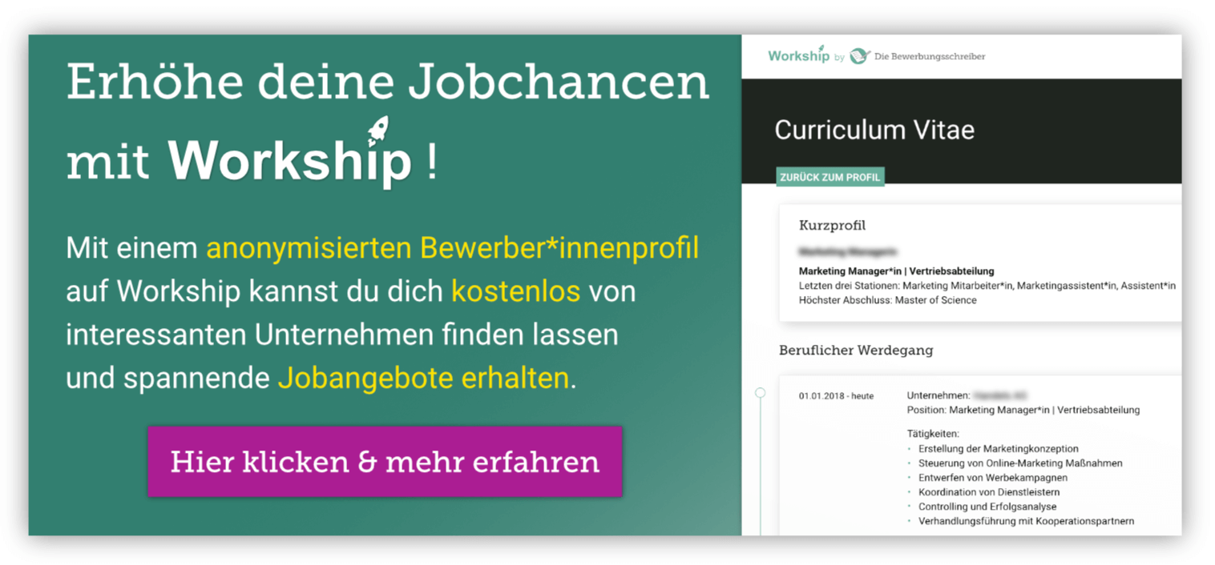
www.die-bewerbungsschreiber.de/workship

